ANEXO I - DETALHAMENTO TÉCNICO DA UNIDADE E LAYOUT SESC ARTE MÓVEL
(PARA CONHECIMENTO DE TODOS OS PROPONENTES)
SESC ARTE MÓVEL
Cima (Palco)
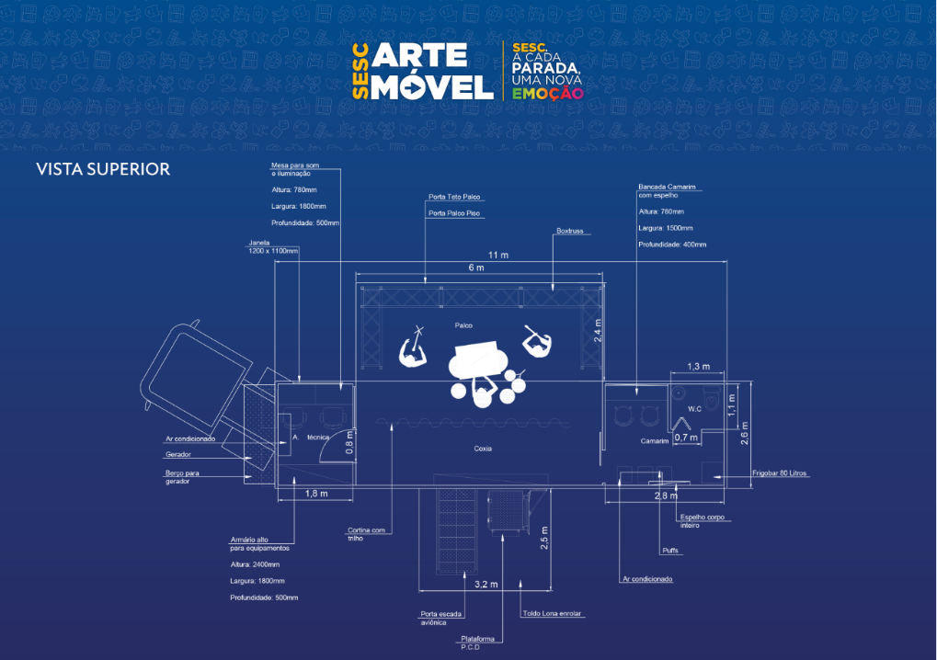
Frente (Palco)
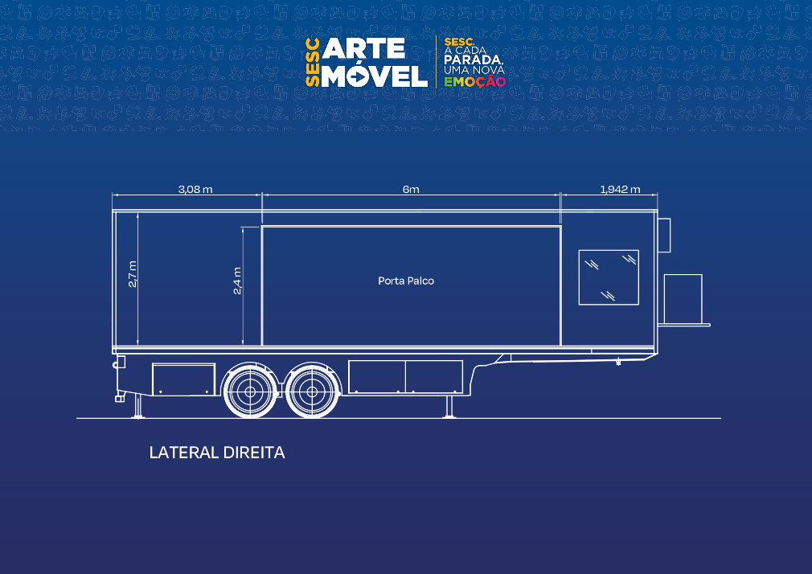

Parte de Trás ( Acesso Escada Aviônica)
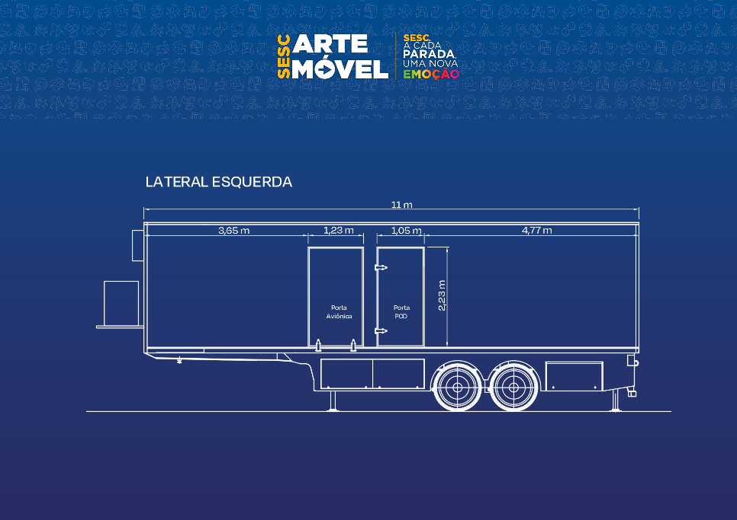
RIDER TÉCNICO
ILUMINAÇÃO:
05 x Projetor PAR LED 18x18W RGBWA-UV
06 x Refletores Brut Led 400W
01 x Mesa de Iluminação DMX de 48 canais

SONORIZAÇÃO:
05 x Caixas Ativas JBL MAX12
01 x Sistema Taigar System Slim V851
01 x Mesa de Som 10 canais – Yamaha MG10XU
04 x Microfones sem fio
04 x Microfones auriculares
04 x Amplificador Para Fones In-Ear
01 x Kit de Microfones Para Bateria
04 x Direct Box Passivo
04 x Pedestal de Microfone
02 x Pedestal Girafa Pequeno
12 x Pedestal de Girafa Alto
*Pode haver alterações na disponibilidade de itens que compõe o Rider Técnico, deve-se consultar o CONTRATANTE para maiores informações.
INFORMAÇÕES TÉCNICAS
Palco:
Largura: 2,4 m
Comprimento: 6 m
Altura: 1,9 m (teto palco)
Piso: Tipo Vinílico
ANEXO II – PROPOSTA ARTÍSTICA
(OBRIGATÓRIO A TODOS PROPONENTES)

SESC ARTE MÓVEL

Nome artístico (artista/ grupo ou coletivo)
Título da proposta artística
Nome dos integrantes da proposta
Nome do proponente que assina proposta
Enquadramento de Proposta | ( ) Apresentação de música  ( ) Apresentação de Artes cênicas - Teatro  ( ) Apresentação de Artes cênicas - Circo  ( ) Apresentação de Artes cênicas - Dança  ( ) Contação de Histórias  ( ) Outra
Classificação etária indicativa
Duração de cada proposta (em minutos)
Descrição da proposta artística.
(Introdução, objetivos, fundamentação teórica, e metodologia, quando for o caso)
Link para visualização da apresentação (mesmo vídeo enviado no formulário de inscrição)

Senha de acesso (se houver)
Mini-bio do artista/grupo para fins de divulgação

Proponente, atente-se aos anexos obrigatórios indicados no item e subitens relativos PROCEDIMENTO DE SELEÇÃO, indicar link da plataforma de compartilhamento online no formulário de inscrição.

Assinatura do Proponente/Representante Legal:
Nome:
CIN ou CPF/MF:
Identidade/RG:

ANEXO II (continuação)
PROPOSTA DE AÇÃO FORMATIVA (OFICINA) VINCULADA À PROPOSTA ARTÍSTICA
(A SER PREENCHIDO SOMENTE POR PROPOSTAS QUE INCLUAM AÇÕES FORMATIVAS)

SESC ARTE MÓVEL

Nome da oficina:
Ministrante:
Cidade de origem/UF:
Ementa da proposta (até 1500 caracteres):
Objetivos:
Justificativa:
Metodologia:
Público-alvo:
Tempo de duração: | ( ) 1h ( ) 2h ( ) 3h ( ) 4h
Classificação indicativa: | (livre)
Uso de materiais (especificar):
*responsabilidade do CONTRATADO
Há quantidade mínima de participantes? | N°
Há quantidade máxima de participantes? | N°

Assinatura do Proponente/Representante Legal:
Nome:
CIN ou CPF/MF:
Identidade/RG:

ANEXO III – TERMO DE CIÊNCIA

(OBRIGATÓRIO A TODOS PROPONENTES - Preenchido e assinado por todos os profissionais que integram a proposta)

SESC ARTE MÓVEL

Declaramos para fins de prestação de serviços para o SESC Paraná que o (a) ______________________________________________________________________________________
a. Pessoa física ( ) / Pessoa Jurídica ( ) de direito privado, CPF ( ) / CNPJ ( ) nº_____________________
Neste ato ( ) representada por seu representante legal, (nome do representante legal), (nacionalidade), (estado civil), (profissão) com Identidade/RG nº______________ e CPF/MF ___.___.___-__ intermediador em caráter de exclusividade, sendo o responsável pela contratação, bem como pelo repasse de todos os rendimentos oriundos do trabalho realizado pelo SESC Paraná para fins de divulgação e arquivo / ( ) não representada.
Declara(m) assinando abaixo estar de acordo em atender todas as obrigações contratuais, respeitar o código de Ética do SESC Paraná, cumprir todas as obrigações estabelecidas entre as partes bem como autoriza(m), de forma expressa o uso de seu(s) nome(s), vozes e imagens pelo SESC Paraná para quaisquer ações da entidade, e cumprir todas as obrigações estabelecidas entre as partes. (divulgação, etc)

Por ser expressão da verdade, firma(m) o(s) presente(s)

(cidade) ______________________, (data) _____ de ___________________ de______.

Ass:___________________________  Nome:  CIN ou CPF/MF:  Identidade/RG: | Ass:___________________________  Nome:  CIN ou CPF/MF:  Identidade/RG:
Ass:___________________________  Nome:  CIN ou CPF/MF:  Identidade/RG: | Ass:___________________________  Nome:  CIN ou CPF/MF:  Identidade/RG:
Ass:___________________________  Nome:  CIN ou CPF/MF:  Identidade/RG: | Ass:___________________________  Nome:  CIN ou CPF/MF:  Identidade/RG:

SESC ARTE MÓVEL

Assinatura do Proponente/Representante Legal:
Nome:
CIN ou CPF/MF:
Identidade/RG:
Cópia(s) abaixo de Documento(s) com foto atualizada: Frente e Verso Exemplo: RG, CNH ou CIN.

ANEXO IV - AUTORIZAÇÃO PARA DEPÓSITO EM CONTA BANCÁRIA
SESC ARTE MÓVEL
Este documento visa registrar a manifestação livre, informada e inequívoca pela qual o Titular concorda com o fornecimento de seus dados pessoais e bancários para finalidade específica em conformidade com a Lei nº 13.709/2018 – Lei Geral de Proteção de Dados (LGPD).
Atenção: PREENCHER TODOS OS CAMPOS
Razão Social (pessoa Jurídica) ou Nome (pessoa física): (preencher na linha abaixo)
Endereço:
CNPJ (pessoa Jurídica) ou CPF (pessoa física): |  | Insc. Estadual (pessoa Jurídica) ou RG (pessoa física):
Código do Banco e Nome: (preencher na linha abaixo)
Código da Agência (completo): (preencher na linha abaixo) |  | Número da Conta Bancária (completo): (preencher na linha abaixo)

Tipo de Conta Bancária (marcar X em uma opção de cada linha):
Conta Pessoa Física ( ) | Conta Pessoa Jurídica ( )
Conta-Corrente ( ) | Conta-Poupança ( )
Conta conjunta? NÃO ( ) SIM ( ) se sim, favor informar CPF do 1º Titular:

Operação (marcar X em apenas uma opção) somente para clientes da Caixa Econômica Federal
001 ( ) | 013 ( ) | 023 ( ) | 003 ( ) | 022 ( )

LEIA com atenção:
- O Sesc/AR-Paraná só realiza depósito bancário para a empresa que emitiu a respectiva Nota Fiscal, nunca para terceiros;

- Caso seja empresa MEI, favor informar se a conta bancária é pessoa jurídica ou
pessoa física do responsável legal pela empresa (nunca de terceiros) e CPF:
Conta MEI Pessoa Jurídica ( )
Conta MEI Pessoa Física ( ) CPF do Titular: _____________________________

- Não informar conta-salário, pois apenas o empregador pode realizar crédito na mesma;
- QUALQUER DADO PREENCHIDO INCORRETAMENTE ACARRETARÁ ATRASO NA REALIZAÇÃO DO DEPÓSITO.

RESPONSÁVEL PELAS INFORMAÇÕES (se preenchido por Pessoa Jurídica):
Nome completo legível:
Cargo/Função:

Os dados pessoais coletados serão tratados e utilizados somente pelo Sesc/AR-Paraná para fim específico de cadastro e de monitoramento por órgãos de controle do Poder Público, sempre vinculadas à missão institucional do Sesc/AR-Paraná, sem nenhuma finalidade comercial, sendo permitida a manutenção os dados pessoais do Titular durante todo o período contratualmente firmado e ainda após o término da contratação para cumprimento de obrigação legal ou imposta por órgãos de fiscalização, nos termos da Lei nº 13.709/2018. Fica o Sesc/AR-Paraná responsabilizado por manter medidas de segurança, técnicas e administrativas suficiente para a proteção dos dados pessoais informados neste documento.

Autorizo a realização do pagamento através de depósito na Conta Bancária acima informada e de acordo com condições e normas de contratações e compras do Sesc/AR-Paraná.

_________________________________, ______/____________________/______
Local Dia Mês Ano

Nome completo legível:
Assinatura:

ANEXO V – TERMO PARA CONTRATAÇÃO DE PESSOA FÍSICA
(OBRIGATÓRIO AOS PROPONENTES - PESSOA FÍSICA)

SESC ARTE MÓVEL

Este documento visa registrar a manifestação livre, informada e inequívoca pela qual o titular concorda com o fornecimento de seus dados pessoais para finalidade específica em conformidade com a Lei nº 13.709/2018 – Lei Geral de Proteção de Dados Pessoais (LGPD).
Nome completo:
CPF/MF: | PIS:
Data de nascimento: / /
Endereço:
N°: | Complemento:
CEP:
Bairro: | Cidade:
Celular: ( ) | Telefone fixo: ( )
E-mail:

Os dados pessoais coletados serão tratados de acordo com a Lei nº 13.709/2018 – Lei Geral de Proteção de Dados Pessoais (LGPD) e utilizados pela Entidade para o fim específico de cadastro, de planejamento interno de ações finalísticas e de monitoramento por órgãos de controle do Poder Público e Privado, sempre vinculadas à missão institucional do SESC/PR, sem nenhuma finalidade comercial.
Ao SESC/PR, é permitido manter e utilizar os dados pessoais do Titular durante todo o período contratualmente firmado para as finalidades relacionadas nesse termo.
Fica o SESC/ PR responsabilizado por manter medidas de segurança, técnicas e administrativas suficientes a proteger os dados pessoais do Titular.
Por fim, declaro ter lido e ter sido suficientemente informado sobre o conteúdo deste Termo, responsabilizando-me por todos os dados informados acima para a contratação de serviço pontuais prestados ao SESC/PR
______________________,______/_________/______
Local Dia Mês Ano

____________________________________
Assinatura
ANEXO VI – CARTA DE NÃO PARENTESCO
(A ser assinada somente pelos artistas convocados)
SESC ARTE MÓVEL
AO
SERVIÇO SOCIAL DO COMÉRCIO – SESC ARTE MÓVEL:
Em atendimento ao disposto no SELEÇÃO DE PROPOSTAS DE APRESENTAÇÕES ARTÍSTICAS E AÇÕES FORMATIVAS PARA O SESC ARTE MÓVEL, pela presente, eu

- Pessoa Física ( )
Sr.(a) __________________________________________________________________________, ______________ (naturalidade), _________________ (estado civil), ______________ (profissão), portador da Carteira de Identidade nº _________________________, e do CPF/MF sob o ° ____________________,

- Pessoa Jurídica ou MEI ( ):
_____________________________________________________, pessoa jurídica de direito privado, inscrita no CNPJ/MF sob nº ______________________________, com sede (endereço residencial) na ____________________________________, em ___________________________ (Cidade-UF), neste ato representada por seu (função)_________________________, Sr.(a) _____________________ ___________________________________, _____________________ (naturalidade), _________________ (estado civil), ______________________ (profissão), portador da Carteira de Identidade nº _________________________, e do CPF/MF n° _______________________________.

Estou ciente de que, considera-se parente consanguíneo: de 1º grau – pais e filhos; de 2º grau – avós, netos e irmãos; de 3º grau – bisavós, bisnetos, tios e sobrinhos. E, considera-se parente por afinidade, a título de exemplo: de 1º grau – madrasta, padrasto, sogros (inclusive madrasta e padrasto do cônjuge ou companheiro), enteados, genros/noras (inclusive do cônjuge ou companheiro); de 2º grau – avós do cônjuge ou companheiro, netos (exclusivos do cônjuge ou companheiro), cunhados; de 3º grau – bisavós do cônjuge ou companheiro, bisnetos (exclusivos do cônjuge ou companheiro), tios e sobrinhos do cônjuge ou companheiro (e seus cônjuges), concunhados, irmãos do genro/nora.

E, sabendo que a declaração de informações falsas é crime previsto no art. 299 do Código Penal, DECLARO que não possuo parentesco consanguíneo ou por afinidade, até o terceiro grau, com o presidente ou com funcionário do SESC, SENAC, ou FECOMÉRCIO, com o presidente e demais membros efetivos e suplentes do Conselho Nacional, Conselho Fiscal ou dos Conselhos Regionais do SESC, SENAC e FECOMÉRCIO, bem como com dirigentes de entidades sindicais ou civis do comércio, patronais ou de empregados.
Ciente ainda que a prestação de serviço poderá ser cancelada em caso de violação de quaisquer condições dispostas no Edital e no presente termo, sem prejuízo de eventual indenização, e aplicação de sanções cabíveis.

______________________, _____ de ___________________ de _______.

Nome completo: ____________________________________________

Assinatura: _________________________________________________
ANEXO VII – CARTA DE ACEITE
(A ser assinada somente pelos artistas contratados)

SESC ARTE MÓVEL

AO
SERVIÇO SOCIAL DO COMÉRCIO – SESC, ADMINISTRAÇÃO REGIONAL DO PARANÁ
Em atendimento ao disposto no SELEÇÃO DE PROPOSTAS DE APRESENTAÇÕES ARTÍSTICAS E AÇÕES FORMATIVAS PARA O SESC ARTE MÓVEL, declaro que eu:
- Pessoa Física ( )
Sr.(a) __________________________________________________________________________, _____________________ (naturalidade), _________________ (estado civil), ______________________ (profissão), portador da Identidade/RG nº _________________________, e do CPF/MF n° ____________________,

- Para Pessoa Jurídica ( ) / Microempreendedor Individual ( ):
_____________________________________________________, pessoa jurídica de direito privado, inscrita no CNPJ/MF sob nº ______________________________, com sede (endereço residencial) na ____________________________________, em ___________________________________ (Cidade-UF), neste ato representada por seu (função) __________________________, Sr.(a) _____________________ ___________________________________, _____________________ (naturalidade), _________________ (estado civil), ______________________ (profissão), portador da Identidade/RG nº _________________________, e do CPF/MF n° _______________________________.

Comprometo-me a realizar as atividades constantes no presente Edital conforme cronograma abaixo, organizado em acordo com o SESC/PR:

- Formato da ação: __________________________________
- Título da ação: ____________________________________
- Unidade SESC: ____________________________________
- Data de realização: ________________________________
- Horário da realização: ______________________________

Pela prestação dos serviços acima contratados, o SESC/PR pagará o valor bruto de R$_____________ (_________________________________ reais), com incidência das devidas retenções dos tributos e contribuições, na forma de legislação vigente, mediante apresentação de Comprovante Fiscal (Nota Fiscal ou RPA). Declaro ciência de que o valor especificado se restringe à contratação dos serviços contratados, cabendo exclusivamente ao selecionado arcar, às suas expensas, com custos de transporte, hospedagem e/ou alimentação dos artistas envolvidos e outras expensas constantes no Edital, com exceção de equipamentos de sonorização, iluminação e espaço para apresentação, que correrão por conta do SESC/PR.

Declaro para os devidos fins que a Indicação de Classificação Etária da proposta, assinalada no Formulário de Inscrição, está em conformidade com as orientações presentes no Guia Prático de Audiovisual, última versão, bem como, com as informações e orientações contidas nos documentos oficiais do Ministério de Justiça e Segurança Pública que versam sobre o assunto (https://www.gov.br/mj/pt-br/assuntos/seus-direitos/classificacao-1). Declaro, ainda que o SESC/PR está isento de qualquer responsabilidade quanto a erro na indicação classificatória declarada pelo contratado/grupo artístico.

Nome completo participante: ______________________________________________________________

Assinatura: ____________________________________________________________________________

________________________________, _______ de _________________ de __________.
Local Dia Mês Ano

ANEXO VIII – MAPA MESORREGIÃO DO NORTE PIONEIRO PARANAENSE
SESC ARTE MÓVEL
(A ser consultado pelos proponentes)

